สดายุ ชูวันพัด (อั๋น)

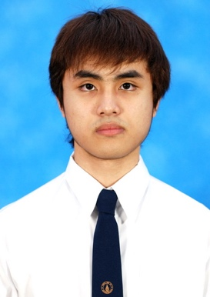

เกิด: 23 ก.พ. 2536

88/125 บ้านพักวิทยุการบินหาดใหญ่

โทร: 083-0746410  
  
 E-mail: [aunsadayu@gmail.com](mailto:aunsadayu@gmail.com)

**ประสบการณ์การสอน**

2015-2016 สอนตัวต่อตัว วิชาภาษาอังกฤษและวิทยาศาสตร์ สถาบัน Upgrade ปิ่นเกล้า

2014 สอนตัวต่อตัวหลักสูตร IGCSE classes (Biology, Chemistry, and English)

**ประวัติการศึกษา**

2012-ปัจจุบัน วิทยาลัยนานาชาติมหิดล สาขา วิทยาศาสตร์ชีวภาพ

2010-2012 **Kaikorai Valley College**, Dunedin, NEW ZEALAND

2004-2010 **โรงเรียนแสงทองวิทยาหาดใหญ่ ภาควิทย์-คณิต**

**ข้อมูลการศึกษา**

กำลังศึกษาอยู่ระดับชั้น ปริญญาตรี ปี4 วิทยาลัยนานาชาติมหิดล สาขา วิทยาศาสตร์ชีวภาพ

TOEIC score: 915/990

TOEFL score: 580

GPA: 3.12

**มีใจรักการสอนมาตั้งแต่ มัธยมต้น สอนเพื่อนๆเรื่อยมา แล้วเข้าใจว่าจุดที่เด็กชอบสงสัย หรือไม่เข้าใจคือตรงไหน เพราะตัวเองผ่านจุดนั้นมาก่อน เลยต้องการนำจุดตรงนั้นมา อธิบายให้ รุ่นน้องเข้าใจ การเป็นครูที่ดีไม่ใช้แค่การ อัดข้อมูลใหม่ๆ ให้กับเด็ก แต่จะต้องคำนึงถึงความต้องการของ เด็กเป็นอันดับแรก**